Информация
о проведение в МБОУ Акташская СОШ им Ст. Мохова тематических мероприятий на усиление работы по профилактике детского дорожно-транспортного травматизма

1. 14.05.2015г. классными руководителями 1- 4 классов были проведены классные часы на тему: «Азбука дорожных знаков», «Правила дорожные знать каждому положено!», «Правила перехода проезжей части дороги».

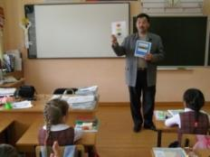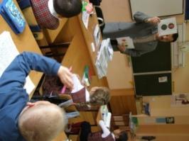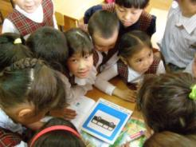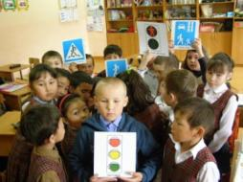
2. 14.05.2015 была проведена беседа 8-11кл. с приглашением сотрудника ГИБДД на тему: «Скутер – опасность для жизни школьника», «Ответственность за нарушение ПДД».
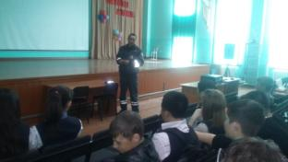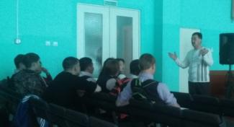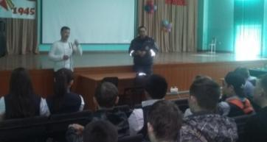
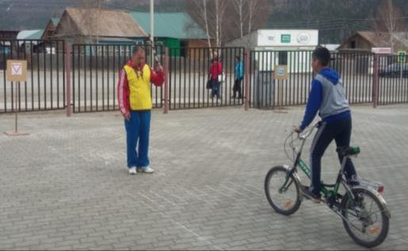
3. 15.05.2015 среди 5-7 кл. были проведены викторина , практическая занятия и беседы на темы: «У дорожных правил каникул нет». «Велосипеды, ролики и дорога»
